Entrega 3a: cafeterías de especialidad en la zona norte de Bogotá
Alejandro Cotrino, Samuel Mora, Sara Vásquez, Manuela Vergara
Identificamos 9 cafeterías de especialidad en la zona de estudio, y 7 de ellas están entre las calles 77 y 87. La zona va de la Calle 77 a la Calle 100 y de la Carrera 7 a la Avenida Carrera 15, e incluye El Nogal, la Zona T, el Parque El Virrey, el Parque 93 y El Chicó. La elegimos porque mezcla oficinas, residentes y visitantes, lo que da clientes de edades variadas, y porque tiene un número manejable de tiendas. La lista sale de la revisión de los participantes en el Coffee Master Colombia y artículos de acceso abierto consultados el 26 de octubre de 2026; excluimos cadenas como Juan Valdez y Starbucks.
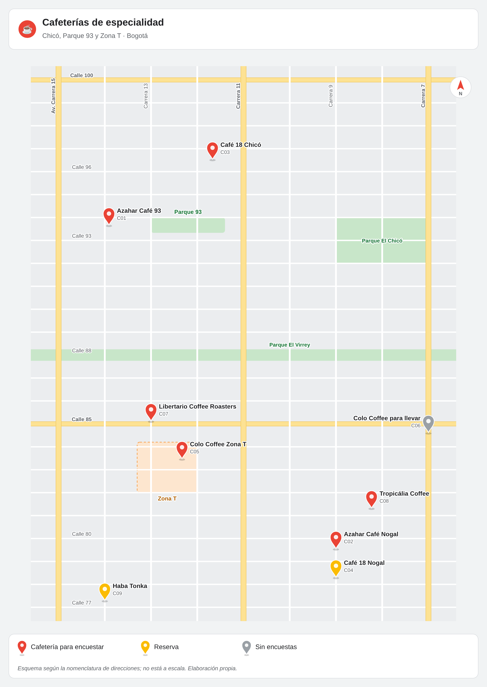
La Figura 1 ubica cada tienda en la cuadrícula de calles y carreras según su dirección. La base de datos (Tabla 1) y el shapefile compar-ten el identificador id, que también registra cada encuesta.

Cuadro 1: Cafeterías identificadas
id Cafetería Dirección Campo
Parque 93 y Chicó  C01 Azahar Café 93 | Calle 93B # 13-91 | Encuestas
C03 Café 18 Chicó | Carrera 11B # 96-54 | Encuestas
Zona T y El Nogal
C07 Libertario Coffee Roasters | Carrera 13 # 85-13 | Encuestas
C05 Colo Coffee Zona T | Carrera 12A # 83-48 | Encuestas
C06 Colo Coffee para llevar | Carrera 7 # 84A-29 | No
C08 Tropicália Coffee | Calle 81A # 8-23 | Encuestas
C02 Azahar Café Nogal | Carrera 9 # 79A-23 | Encuestas
C04 Café 18 Nogal | Carrera 9 # 78-31 | Reserva
C09 Haba Tonka | Carrera 14 # 77-30 | Reserva
Fuentes: Half Half Travel, Flavors of Bogota, Saveur, Sugarbooger Media, Filter Notes, Secta Cafetera, Instituto Distrital de Turismo y Remembrew.

Figura 1: Cafeterías de especialidad de la zona, ubi-cadas según su dirección. El esquema no está a escala. Elaboración propia.

Conclusiones para el trabajo de campo
- La oferta se concentra al sur de la zona. Siete tiendas están en la Zona T y El Nogal, y solo dos en Parque 93 y Chicó. Antes del campo buscaremos más tiendas alrededor del Parque 93 en Google Maps.
- Dominan las marcas con varias sedes. Azahar, Café 18, Colo y Libertario tienen cuatro o más sedes en Bogotá. Para no repetir marca, encuestaremos una sede por marca en cada subzona.
- Los formatos difieren. Hay cafeterías para sentarse, un tostador con tienda, un punto para llevar y una pastelería. El punto para llevar no se encuesta, porque las visitas son muy cortas.
- Seis tiendas para encuestar. C01, C02, C03, C05, C07 y C08 cubren las dos subzonas; C04 y C09 quedan de reserva si alguna tienda no da permiso.
- Permiso previo. Antes del campo pediremos autorización al administrador de cada tienda con una carta del curso.

